Aarhus Kommune – Center for Miljø og Energi
Tilsyn ifølge miljøbeskyttelsesloven

Tilsynsdato | 09.03.2016
CVR-nummer | 88747518
P-nummer | 1002801761
Virksomhed | Mazda & Suzuki v/Kaj Hansen
Adresse | Tinghøjvej 92
Postnummer og by | 8541 Skødstrup
Telefon | 86220622
Mobil | -
e-mail | -
Branchekode | Br.: Autobranche virksomhed.
Biaktiviteter | -
Opstartsdato | 25.10.2006
Tilstede ved tilsynet:
Virksomheden | Kaj Hansen
Aarhus Kommune | Boris Schuleit

Aarhus Kommune, Center for Miljø og Energi har udført tilsyn i henhold til Miljøbeskyttelsesloven. Ved tilsynet er de miljømæssige forhold vedrørende indretning, drift, affald, luftemissioner, spildevand og støj gennemgået. Baggrunden for tilsynet er Kommunens forpligtigelse til at føre tilsyn med, at virksomheden overholder miljøbestemmelserne i den daglige drift i henhold til Miljøbeskyttelsesloven.

På de efterfølgende sider ses de miljømæssige oplysninger som Center for Miljø og Energi har registreret.

REGULERINGSGRUNDLAG

Autobranchevirksomhed
Virksomhedens miljømæssige forhold reguleres i henhold til følgende:

- Bekendtgørelse nr. 1733 af 21. december 2015 om miljøkrav i forbindelse med etablering og drift af autoværksteder m.v. (Autobranchebekendtgørelsen).

- Bekendtgørelse nr. 1441 om miljøtilsyn af 2. december 2015.

Hvis virksomheden ændres eller udvides på en måde, der medfører øget påvirkning af det eksterne miljø, skal der forinden foretages anmeldelse til Kommunen i henhold til § 5 i Autobranchebekendtgørelsen.

Gebyrpligtig virksomhed
Virksomheden er omfattet af § 2, stk. 1, nr. 7 i bekendtgørelse om brugerbetaling for godkendelse og tilsyn efter lov om miljøbeskyttelse og lov om miljøgodkendelse m.v. af husdyrbrug (bekendtgørelse nr. 1417 af 2. december 2015). Dette betyder, at der opkræves brugerbetaling for miljøtilsyn, miljøsagsbehandling m.m. Opkrævning sker én gang årligt i november måned for perioden 1. november til 31. oktober.

Anden lovgivning, generelle bemærkninger m.v.

Kontrolpunkt | Tilsynskommentar
Anden miljørelevant lovgivning | Olietankbekendtgørelsen.
Afsluttende bemærkninger | Værkstedet fremstår pænt og rydeligt og miljøtilsynet gav ikke anledning til nogen anmærkninger.
Opfølgning fra sidste tilsyn | Ved sidste tilsyn var der drøftelse af virksomhedens spildevandsudledning til en opsamlingstank udført i plast. Da tankproducenten oplyser, at tanken kun er delvist bestandig for olie og benzin, blev det aftalt, at tanken ikke benyttes til afledning fra olie-/benzinholdigt spildevand. Værkstedets gulvafløb, som afleder til tanken, benyttes udelukkende til afledning af afdryp fra regn og sne.
Miljøledelse og systematik | Virksomheden har ikke indført miljøledelse.

INDRETNING OG DRIFT

Kort beskrivelse af virksomhedens produktion, processer og planforhold

Kort beskrivelse | Der foretages almindeligt reparation og service for ca. 50 kunder. Der foretaget kun meget sjældent svejsning og slibning.  Værkstedet har 2 stk. lifte samt en kompressor (i særskilt rum).
Antal ansatte | I produktionen er der beskæftiget 1 personer.

Planforhold

Planforhold | Værkstedet er placeret i det åbne land.

Driftstid
Hverdage kl. 7.30-16
Lørdage kl. -
Søn- og helligdage kl. -

STØJ

Kontrolpunkt | Tilsynskommentar
Afstand til nærmeste bolig | Nærmeste bolig er ejerens egen bolig på samme ejendom.
Væsentlige støjkilder | - Udsugningsanlæg  - Almindelig reparationsarbejde, som dog foretages indendørs for lukket port.
Vurdering af støj | Virksomheden vurderes ikke at give anledning til støjgener i omgivelserne.

LUFT

Oversigt over luftafkast

Kontrolpunkt | Tilsynskommentar
Luft (auto) | Skorsten fra oliefyr: Er ført op over tag til fri fortynding.  Udsugning for udstødningsgas: Afkastet er ført op over tag til fri fortynding. Der er ingen filtre.  Punktudsugning fra svejsning m.m.: Afkastet er ført op over tag til fri fortynding. Der er ingen filtre.  De to udsugninger er samlet ført op over tag.
Rumopvarmning | Værkstedet opvarmes med oliefyret kalorifere.  Boligen på ejendommen har et jordvarmeanlæg.

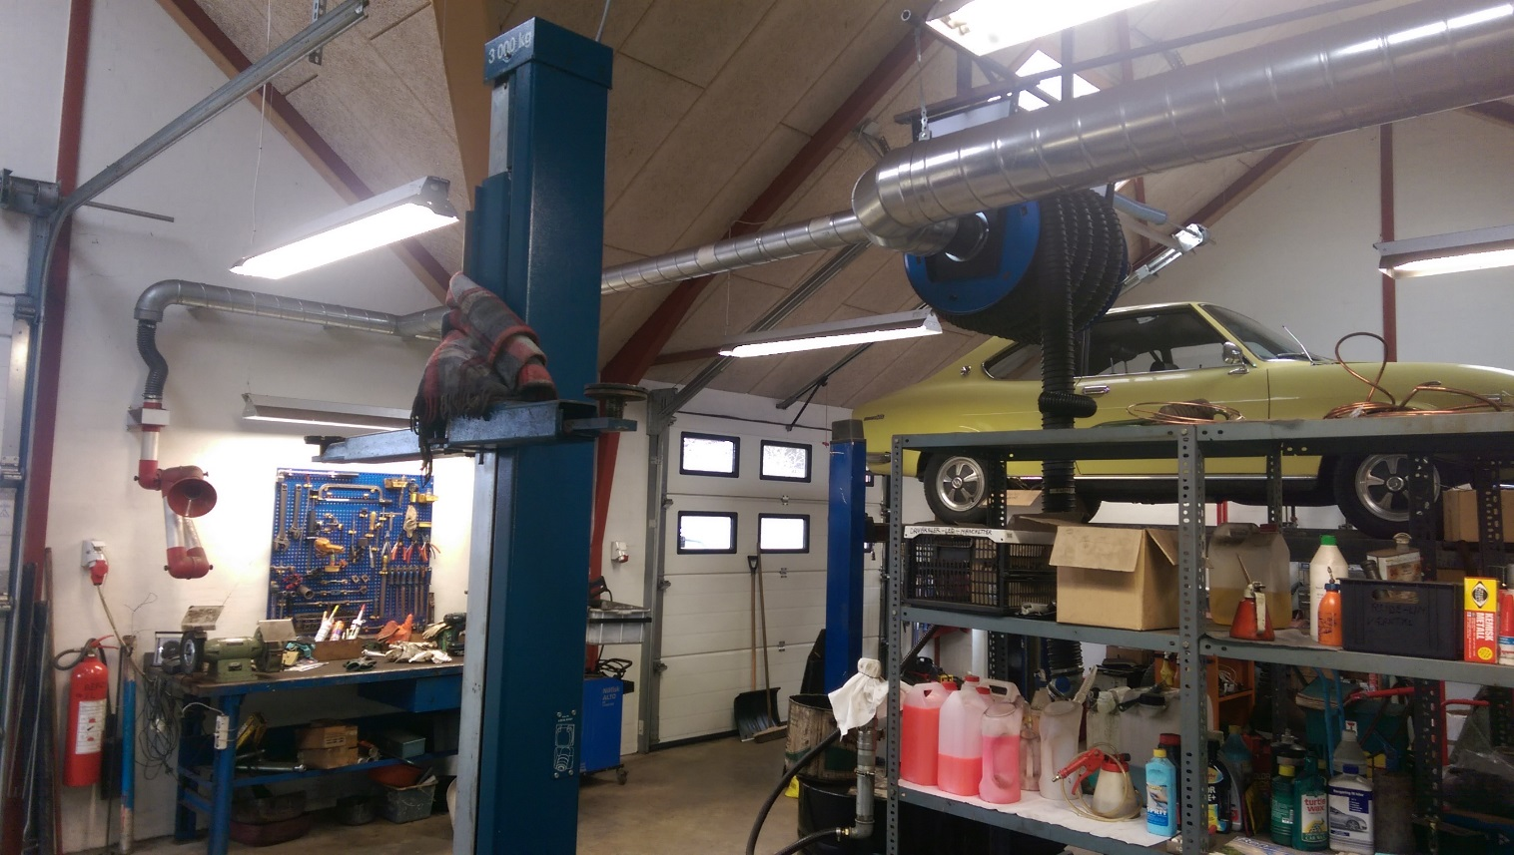
Udsugningsanlæg. Punktudsugning ved arbejdsbord samt udsugning for udstødningsrøg.

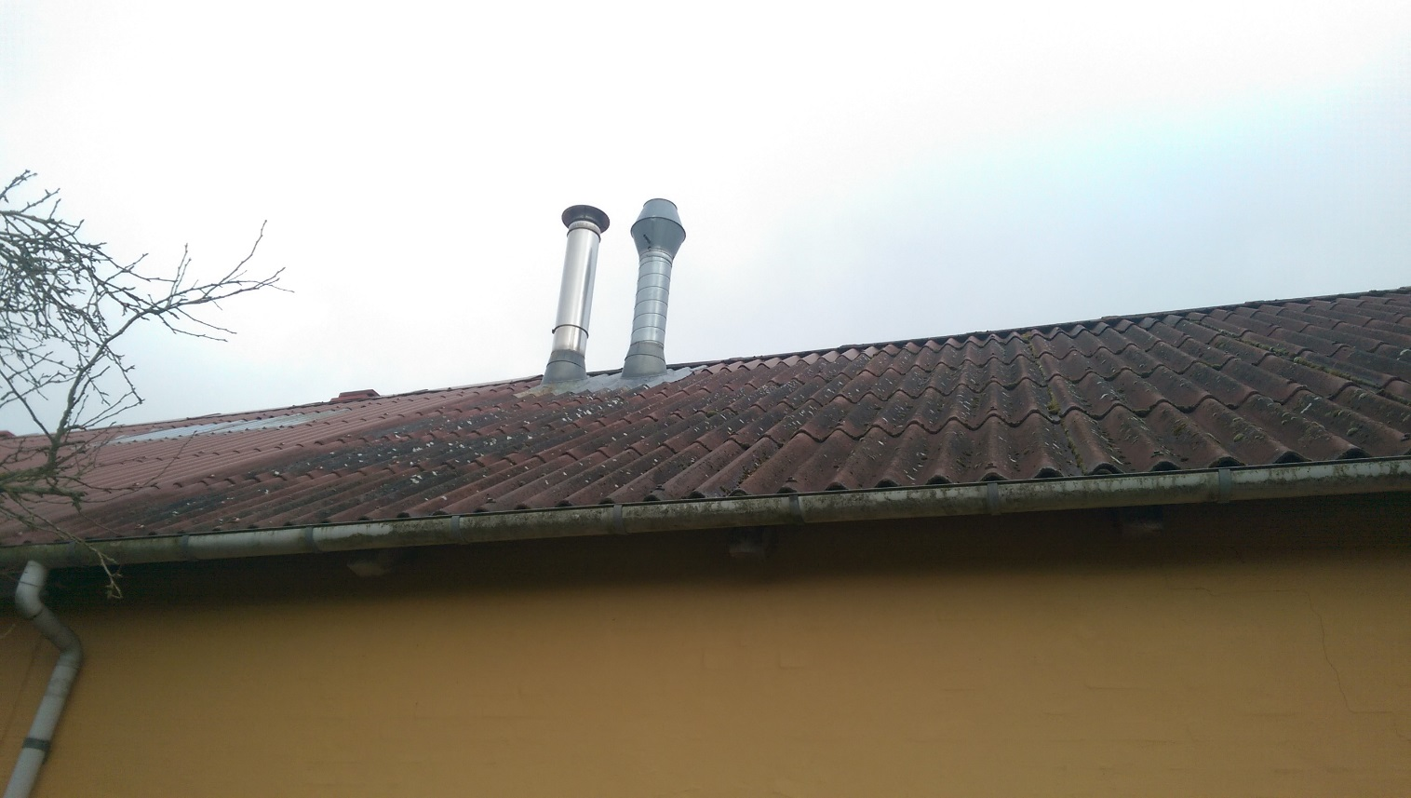
Luftafkast. T.v. skorsten fra oliefyr og t.h. udsugningsafkat for udstødningsrøg, svejserøg m.m.

VOC
Er virksomheden omfattet af VOC-bekendtgørelsen? Nej

Kontrolpunkt | Tilsynskommentar
VOC-emissioner | Der foretages ingen processer, hvor der benyttes særlige mængder organiske opløsningsmidler.

LUGT

Kontrolpunkt | Tilsynskommentar
Lugt | Der er ingen særlige lugtende processer.

SPILDEVAND

Kontrolpunkt | Tilsynskommentar
Spildevandsudledning | Der er ikke kloakering i området, hvorfor sanitært spildevand og processpildevand opsamles i to særskilte trekammertanke.  Tanken til processpildevand (2000 liter) er afproppet, således at den fungerer som en opsamlingstank. Det tager flere år at fylde tanken med spildevand. Tanken tømmes efter behov af slamsugerfirma.  Ved tilsynet blev tanken inspiceret og der var tydeligvis ingen olie i det opsamlede spildevand.  Sanitært spildevand renses mekanisk i trekammertanken inden udledning til markdræn og bæk.

Udskillere

Kontrolpunkt | Tilsynskommentar
Olie- og benzinudsk. | Forefindes ikke.
Tømning / kontrol af udskiller | Ikke relevant.

Sandfang

Kontrolpunkt | Tilsynskommentar
Sandfang | Forefindes ikke.
Tømning / kontrol af sandfang | Ikke relevant.

AFFALD

Kontrolpunkt | Tilsynskommentar
Farligt affald | Oliefiltre: I beholder. Kører selv. Nærgenbrugsstationen.  Spildolie: I 200 l tromle. Avista Olil.  Bremsevæske: I 200 liter spildolietromle. Avista Oil.  Kølervæske: I dunk. Kører selv. Nærgenbrugsstationen.  Bremsevaskervand: I dunk. Kører selv. Nærgenbrugsstationen.  Batterier: Kører selv. Nærgenbrugsstationen.  Lysstofrør: Kører selv. Nærgenbrugsstationen.  Spraydåser: Kører selv. Nærgenbrugsstationen.
Øvrigt affald | Brændbart affald: Kører selv. Nærgenbrugsstationen.  Metal: Kører selv. Nærgenbrugsstationen.  Pap og papir: Kører selv. Nærgenbrugsstationen.

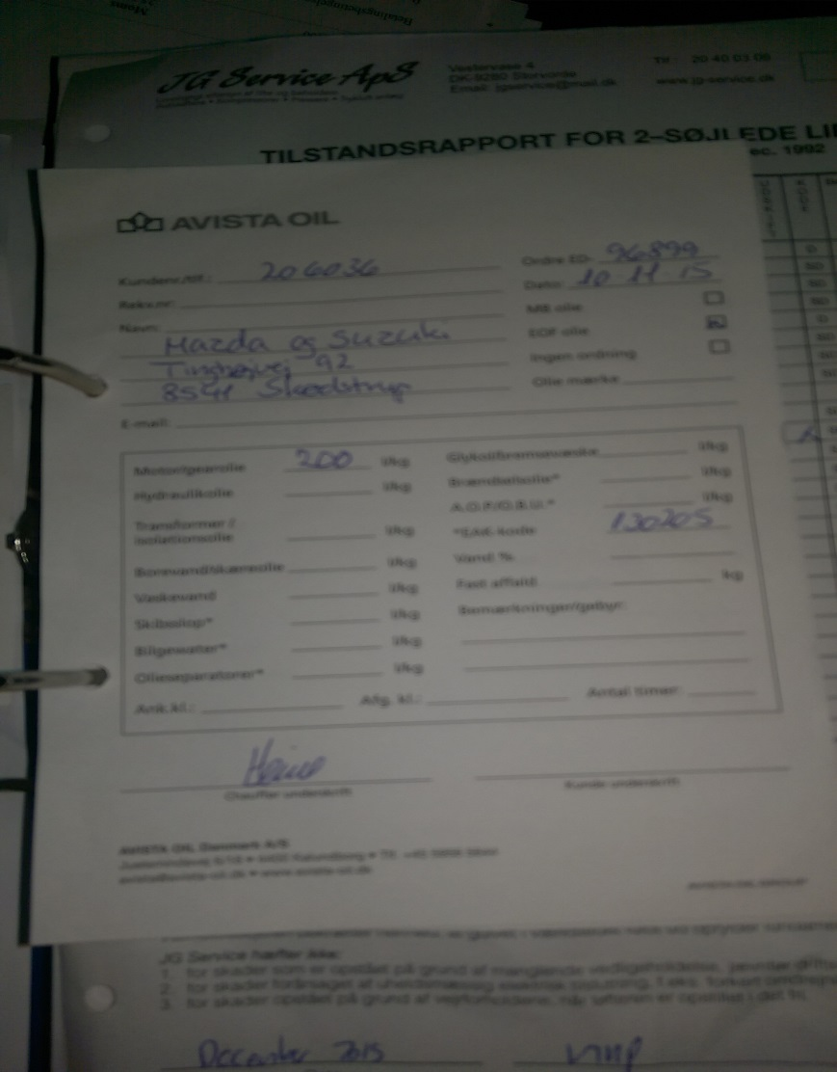
Kvittering for bortskaffelse af olieaffald.

Fritagelser - farligt affald

Kontrolpunkt | Tilsynskommentar
Kræves der ansøgning om fritagelse | Nej.

BESKYTTELSE AF JORD OG GRUNDVAND

Opbevaring og håndtering af olie og kemikalier i tanke.

Kontrolpunkt | Tilsynskommentar
Olietanke | Virksomheden har følgende olietank på ejendommen.  Fyringsolietank: 1200 liters volumen, år: 2006, plasttank, opstillet indendørs.
Rørføringer til olietanke | Kobberrør uden plastsvøb. Der er ingen rør i jord, gulv eller gennem mur/sokkel.

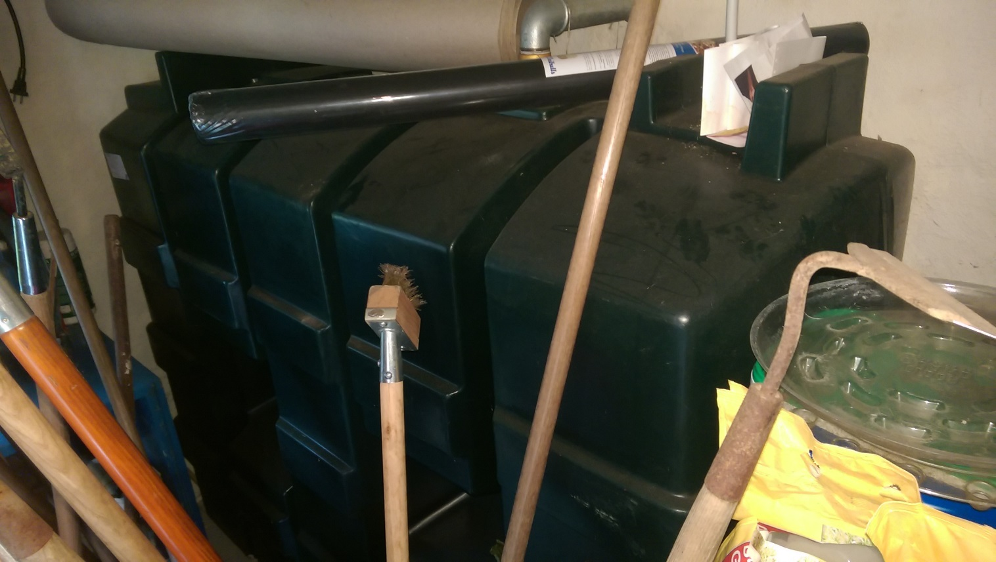
Plastolietank fra 2006.

Jord- og grundvandsbeskyttelse.

Kontrolpunkt | Tilsynskommentar
Opbevaring af flydende farligt affald | Dette opbevares på værkstedsgulvet. Ved et evt. spild/uheld vil spildet løbe i gulvafløbet, som afleder til en lukket samletank, hvorfra det kan opsamles. Dette vurderes principielt at være en spildsikring.
Opbevaring af flydende råvarer | Dette opbevares på værkstedsgulvet. Ved et evt. spild/uheld vil spildet løbe i gulvafløbet, som afleder til en lukket samletank, hvorfra det kan opsamles. Dette vurderes principielt at være en spildsikring.
Påfyldningsplads for brændstof | Forefindes ikke.
Belægninger | Værkstedsgulve og arealer hvor der ifm. arbejde og håndtering kan ske spild af olie, benzin og kemikalier vurderes at være i god stand, således at spild ikke umiddelbart kan sive ned i jorden.
Jordforurening | Der blev ifm. tilsynet ikke observeret forhold der umiddelbart har eller kan give anledning til jordforurening.

Tilsynet er udført af:

Boris Schuleit
kemiingeniør

tlf: 8940 4534
e-mail: bosc@aarhus.dk

